附1：
卫滨区县(市、区)消费扶贫产品与服务推荐名录汇总表（产品）

序号 | 产品  名称 | 商标  品牌 | 供应商名称 | 产地  （县、乡、村） | 产量 | 单价 | 上市  时间 | 联系方式 | 驻村帮扶单位 | 带贫成效
1 | 荷叶鲫鱼 | 荷叶 | 新乡市卫滨区荷叶鲫鱼农民专业合作社 | 卫滨区平原镇贾屯村 | 10万斤/年 | 参考价：  30-40元/斤 | 全年供应 | 13839068101 |  | 带动24户贫困户增收，户均增收540元/年，有效提高贫困户收入。
2 | 精品夏黑  阳光玫瑰 |  | 新乡市茂瑞家庭农场 | 卫滨区平原镇中召村 | 10万斤/年 | 参考价：  15元/斤  20元/斤 | 7月中旬 8月中下旬 | 13083730804 |  | 带动16户贫困户增收，户均增收约375元/年，保证贫困户长期受益。
3 | 富士苹果、砀山梨、软籽石榴、库尔勒香梨等；5L金龙鱼菜籽油、10斤小米等 |  | 新乡市宇鑫农贸有限公司（秉德百货） | 卫滨区平原镇朱召村 | 充足 | 参考价：3.5-5元/斤、0.8-1.2元/斤、10-12元/斤、2-3元/斤;50元/桶、60元/袋 | 百货长年供应，水果、食品等以市场和时节相结合。 | 18637361188 |  | 带动我区24户贫困户增收，户均增收1000元。

附2：
消费扶贫产品与服务推荐审核表（产品）
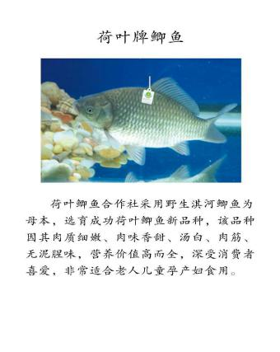 | 简 介（100字以内）
该合作社前身为始建于1984年的洪门乡兄弟渔场，于2008年4月成立了新乡市卫滨区荷叶鲫鱼农民专业合作社，它是一家集无公害水产品规模化养殖、品牌化运营、无公害水产品专卖、农超对接、休闲观光渔业于一体的农民专业合作经济组织。
主要拳头产品有“荷叶”牌鲫鱼、黄河鲤鱼等8个品种。年产荷叶牌优质无公害系列水产品达60万斤。
产品名称 | 荷叶鲫鱼
商标品牌 | 荷叶
供应商名称
产地 | 卫滨区县（市、区） 平原镇 乡（镇） 贾屯 村（贫困村□）
产量 | 10万斤/年
单价 | 参考价：30-40元/斤
上市时间 | 全年供应
联系方式 | 13839068101
驻村帮扶单位
带贫成效 | 带动24户贫困户增收，户均增收约540元/年，保证贫困户长期受益。
县（市、区）  脱贫攻坚工作  指挥部审核意见 | （盖章）  年 月 日
注：“带贫成效”中必须填写带动贫困人口数量和增收情况
附2：
消费扶贫产品与服务推荐审核表（产品）
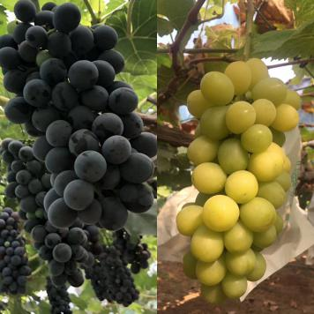 | 简 介（100字以内）
 | 新乡市茂瑞家庭农场占地面积50余亩，经营高端农副产品，主要栽种优质葡萄，2600余棵树，每年大约产10万斤优质葡萄，种植采用避雨栽培，物理设施防治病虫害，减轻农药残留，提高产品质量，并与都市休闲农业、观光旅游相结合，市场效益前景良好。
产品名称 | 精品夏黑、阳光玫瑰
商标品牌
供应商名称 | 新乡市卫滨区茂瑞家庭农场
产地 | 卫滨区县（市、区） 平原镇 乡（镇） 中召 村（贫困村□）
产量 | 10万斤/年
单价 | 参考价：15元/斤、20元/斤
上市时间 | 7月中旬 8月中下旬
联系方式 | 13083730804
驻村帮扶单位
带贫成效 | 带动16户贫困户增收，户均增收约375元/年，保证贫困户长期受益。
县（市、区）  脱贫攻坚工作  指挥部审核意见 | （盖章）  2019年 9 月 17 日
注：“带贫成效”中必须填写带动贫困人口数量和增收情况
附2：
消费扶贫产品与服务推荐审核表（产品）
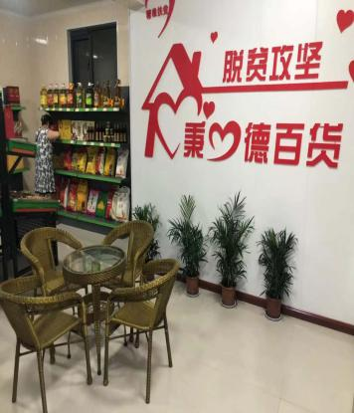 | 简 介（100字以内）
 | 新乡市宇鑫农贸有限公司为省级龙头企业，先后被国家农业部、省农业厅命名为“定点市场”，新乡市秉德百货有限公司为其子公司，主要以食品商贸为主，涵盖水果、水产、南北干货、土特产、粮油制品、奶制品、副食等。
产品名称 | 富士苹果、砀山梨、软籽石榴、库尔勒香梨等；5L金龙鱼菜籽油、10斤小米等
商标品牌
供应商名称 | 新乡市宇鑫农贸有限公司（秉德百货）
产地 | 卫滨区县（市、区） 平原镇 乡（镇） 朱召 村  （贫困村□）
产量 | 充足
单价 | 参考价：3.5-5元/斤、0.8-1.2元/斤、10-12元/斤、2-3元/斤;50元/桶、60元/袋
上市时间 | 百货长年供应，水果、食品等以市场和时节相结合。
联系方式 | 18637361188
驻村帮扶单位
带贫成效 | 带动我区24户贫困户增产增收，户均增收1000元。
县（市、区）  脱贫攻坚工作  指挥部审核意见 | （盖章）  2019年 9 月 17 日
注：“带贫成效”中必须填写带动贫困人口数量和增收情况

